#### SECURESOFT CORPORATION

**e-Secure Consulting Group**

**REPORTE MENSUAL - ESTADO DE SALUD**



**Fecha:**

**Febrero 2022**



**El presente documento contiene información estrictamente privada y confidencial para Securesoft Corporation S.A.C. y Terminales Portuarios Peruanos.**

1. **OBJETIVO**

Este documento dará a conocer la disponibilidad de las plataformas durante el último mes.

1. **ALCANCES**

Este documento presenta información sobre la disponibilidad de los equipos administrados durante el último mes.

1. **DISPONIBILIDAD DE LOS EQUIPOS**

|  |  |
| --- | --- |
| EQUIPO | DISPONIBILIDAD |
| FGT-TPP-02-DC-01 | **99.83%** |
| FGT-TPP-01-DC-01 | **99.85%** |
| FMG-TPP-SI-DC | **100%** |
| FGT-TPP-SI-DC-01 | **99.85%** |
| FGT-TPP-SP-DC | **99.25%** |
| FGT-TPP-MAGDALENA-DC-01 | **99.49%** |

1. **ESTADO DE LAS PLATAFORMAS**
2. **FGT-TPP-02-DC-01**

* Disponibilidad

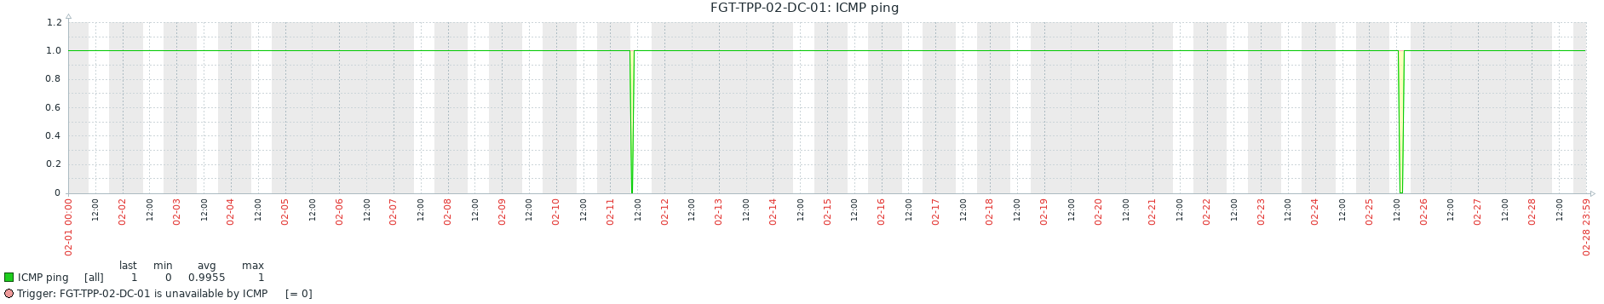

* El promedio de disponibilidad del equipo es de 99.83% durante el mes de Febrero. Se observa una caída por problemas de intermitencia con la VPN, se valida que la plataforma estuvo estable durante ese periodo.

1. **FGT-TPP-01-DC-01**

* Disponibilidad

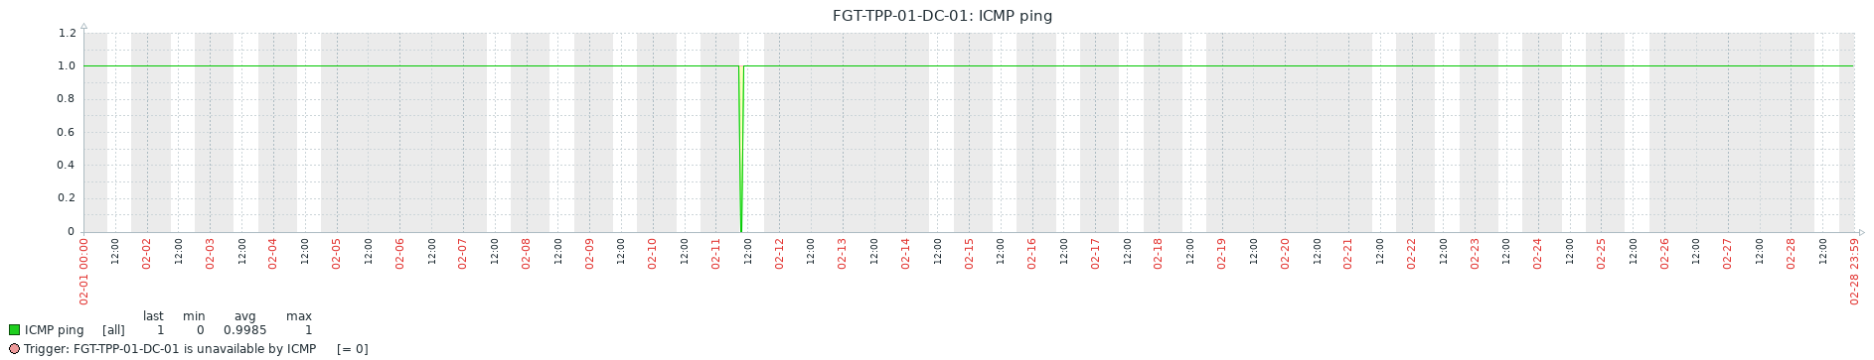

* El promedio de disponibilidad del equipo es de 99.85% durante el mes de Febrero. Se observa una caída por problemas de intermitencia con la VPN, se valida que la plataforma estuvo estable durante ese periodo.

1. **FMG-TPP-SI-DC**

* Disponibilidad

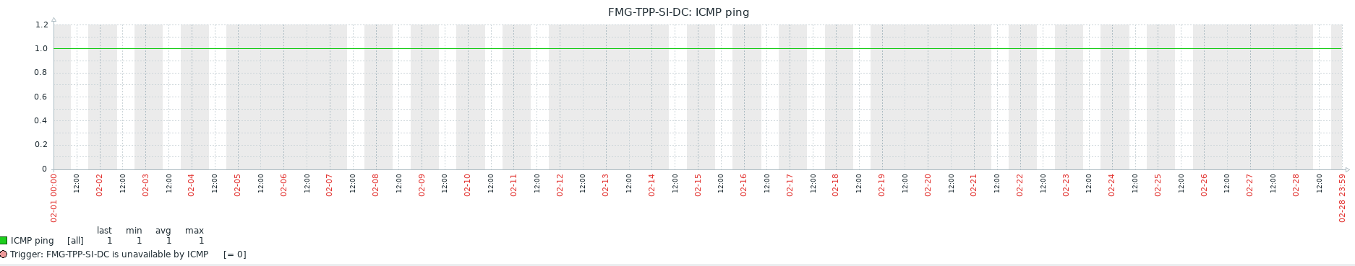

* El promedio de disponibilidad del equipo es de 100% durante el mes de Febrero.

1. **FGT-TPP-SI-DC-01**

* Disponibilidad

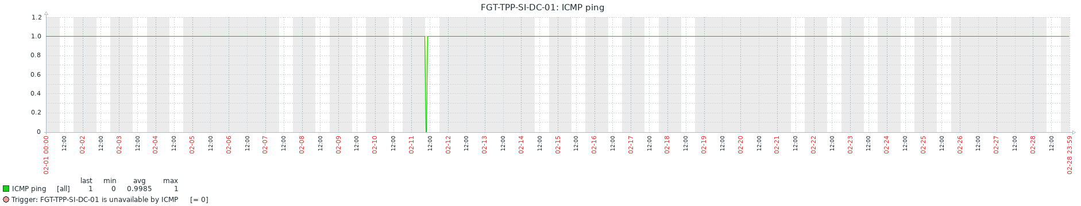

* El promedio de disponibilidad del equipo es de 99.85% durante el mes de Febrero. Se observa una caída por problemas de intermitencia con la VPN, se valida que la plataforma estuvo estable durante ese periodo.

1. **FGT-TPP-SP-DC**

* Recursos

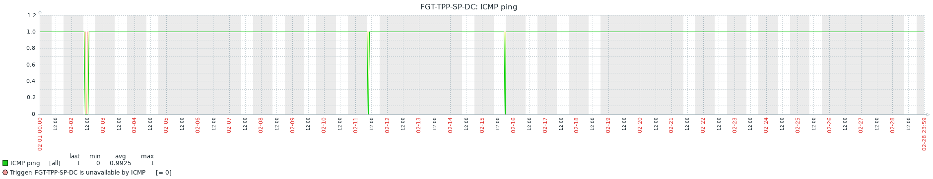

* Se valida que el equipo FGT-TPP-SP-DC sufrió Perdida de conexión el día 02, el cual tuvo una duración de **1h y** **37min**. Se revisó bajo el ticket INC 288084. Incidente es debido a que hubo un problema de energía en zona.
* Se observa caídas el día 11 y 15 debido a intermitencias con la VPN, se validó que la plataforma se encontraba estable.

1. **FGT-TPP-MAGDALENA-DC-01**

* Recursos

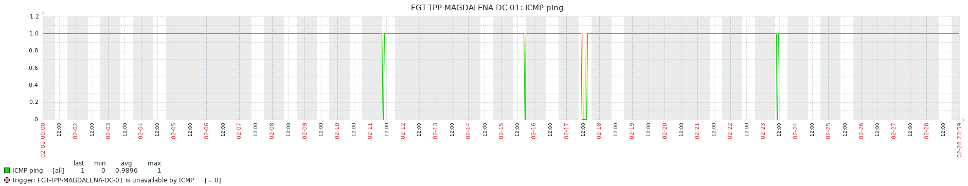

* Se valida que el equipo FGT-TPP-MAGDALENA-DC-01 sufrió Perdida de conexión el día 17, el cual tuvo una duración de **2h**. Se revisó bajo el ticket INC 296503. Ing. Ranghel Soto se comunicó al interno con el Sr. Franklin Moreno, quien comentó, que realizaria los descartes fisicos de los equipos alertados en la sede Magdalena.
* Se observa caídas el día 11, 15 y 23 debido a intermitencias con la VPN, se validó que la plataforma se encontraba estable.

1. **Conclusiones**

* Se observa que las plataformas tuvieron 100% disponibles durante el mes de Enero.
* Se observa que el equipo FGT-TPP-MAGDALENA-DC-01 se encuentra con 99.82% de disponibilidad debido a intermitencias con la VPN.
* Se observa que el equipo FGT-TPP-SP-DC se encuentra con 99.25% de disponibilidad debido a intermitencias con la VPN.
* Se observa que el equipo FGT-TPP-SI-DC-01 se encuentra con 99.85% de disponibilidad debido a intermitencias con la VPN.
* Se observa que el equipo FGT-TPP-01-DC-01 se encuentra con 99.85% de disponibilidad debido a intermitencias con la VPN.
* Se observa que el equipo FGT-TPP-02-DC-01 se encuentra con 99.83% de disponibilidad debido a intermitencias con la VPN.

|  |  |  |  |  |
| --- | --- | --- | --- | --- |
| **CONTROL DE CAMBIOS** | | | | |
| **Revisión** | **Hecha por** | **Aprobada por** | **Fecha** | **Motivo** |
| a00 | Jaime Paucar | Supervisor | 17/03/22 | Versión Inicial |